Министерство науки и высшего образования РФ
Федеральное государственное автономное
образовательное учреждение высшего образования
«СИБИРСКИЙ ФЕДЕРАЛЬНЫЙ УНИВЕРСИТЕТ»
Институт космических и информационных технологий
институт
Программная инженерия
кафедра

ОТЧËТ О ПРАКТИЧЕСКОЙ РАБОТЕ №3
Big Data
тема

Преподаватель |  |  |  |  | А. С. Михалев
 |  |  | подпись, дата |  | инициалы, фамилия
Студент | КИ22-16/1Б, 032214323 |  |  |  | А. В. Александров
 | номер группы, зачётной книжки |  | подпись, дата |  | инициалы, фамилия

Красноярск 2025

ВВЕДЕНИЕ

Цели
Знакомство с инструментами организации процесса MLOps, получение практических навыков по работе с версионированием экспериментови автоматизации пайплайнов машинного обучения.

Задачи
Выполнение практической работы предполагает решение следующих задач:
- Создать удаленный репозиторий для проекта;
- Разработать решение задачи в соответствии с вариантом;
- Построить автоматический ML-пайплайн, состоящий из всех необходимых шагов для решения задачи (предобработка данных, обучение моделей, оценка качества и т.д.);
- Провести серию экспериментов, используя как минимум три различные модели машинного обучения для решения поставленной задачи. При защите работы необходимо продемонстрировать возможность перемещения по истории экспериментов с целью выбора конкретной модели.
- Выполнить аугментацию, сгенерировав дополнительные данные с помощью различных преобразований, и сохранить новый датасет;
- Повторить пункт 2, используя все данные (исходные и аугментированные);
- В отчете привести сравнение результатов, получаемых при различных условиях экспериментов на разных наборах данных (с аугментацией и без).
- Разработка моделей для решения задачи
В качестве задачи для решения был выбран вариант 2, food vs non-food image dataset. Для решения задачи используются 3 модели: resnet50, mobilenetv2, обе встроенные в tensorflow keras, и своя cnn модель, основанная так же на слоях из keras. Параметры выставлены для максимальной скорости обучения, а не качества результата, для ускорения работы над главной задачей практической работы – управлением версий экспериментов и данных.
Пример файла с обучением модели resnet50 представлен на рисунке 1. Остальные модели имеют схожую структуру, изменяется только сама модель.
Оценка качества производится в одной стадии с обучением, так как в последствии результаты экспериментов будут сохраняться вместе с артефактами (файлами) самой модели, и в рамках этой работы их разделение не требуется.
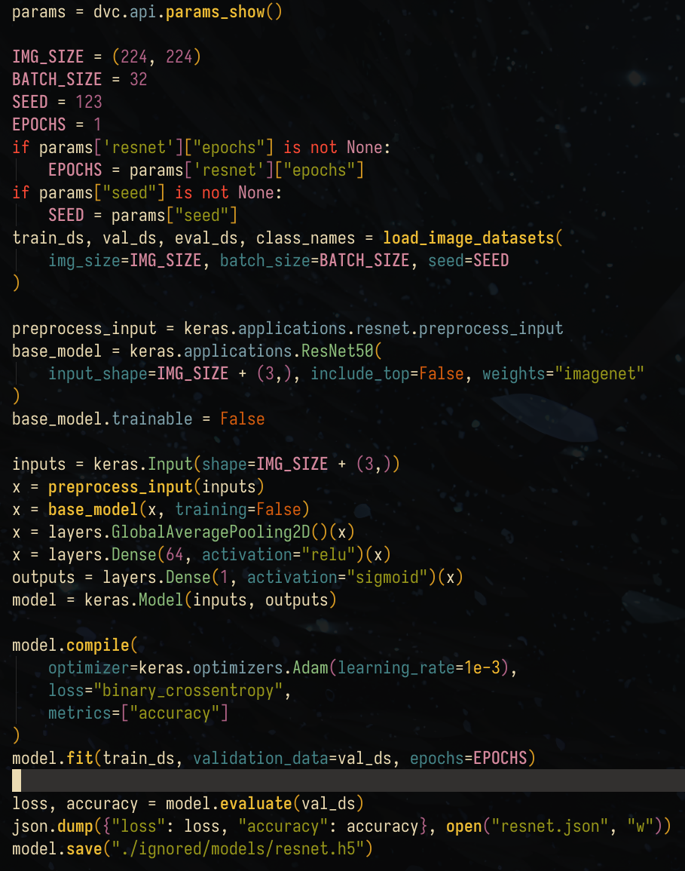
Рисунок 1 – Исходный код файла с обучением модели resnet50

- Построение ML-пайплайна
Для добавления шагов в пайплайн использовался dvc cli. Пример команды представлен на рисунке 2.
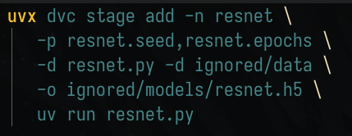
Рисунок 2 – Команда для добавления шага в пайплайн
В итоге получилось 3 независимых друг от друга шага – по 1 на каждую модель. Все они зависят от исходных данных, находящихся в ignored/data, а также имеют по 2 параметра – общий seed для исключения случайности между прогонами экспериментов, и у каждой модели свой epochs, для изменения количества проводимых итераций обучения модели. Также указан файл с метриками, в который записываются результаты эксперимента и путь, по которому сохраняется обученная модель. Часть итогового файла представлена на рисунке 3. Остальные шаги повторяют структуру.
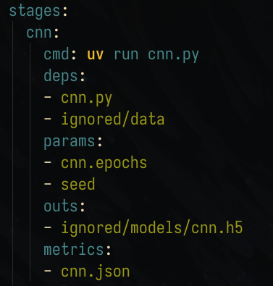
Рисунок 3 – Часть docker compose файла

- Проведение экспериментов
При настроенном пайплайне проведение экспериментов сводится к одной команде – dvc exp run. Исполнение этой команды записывает входные параметры, входные данные, результаты эксперимента и хэш выходных данных (в данном случае – файлы моделей) в git ref, привязывая его к коммиту, на котором производился эксперимент. После этого можно выбрать конкретный эксперимент и применить его к нынешнему рабочему пространству через dvc exp apply [exp-id] или создать отдельную git ветку с ним через dvc exp branch [exp-id]. Это позволяет провести серию экспериментов, не создавая множество коммитов в git, а сохранить только самый удачный из них, при этом так же не теряя истории экспериментов, ведь они все так же хранятся в git, хоть и не как обычные файлы или коммиты. Результат выполнения пары экспериментов на изначальном наборе данных приведен на рисунке 4. На них видно, что использование 2х эпох обучения показывает лучшие результаты для всех моделей.
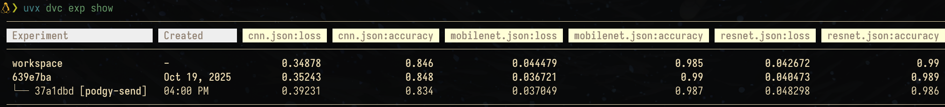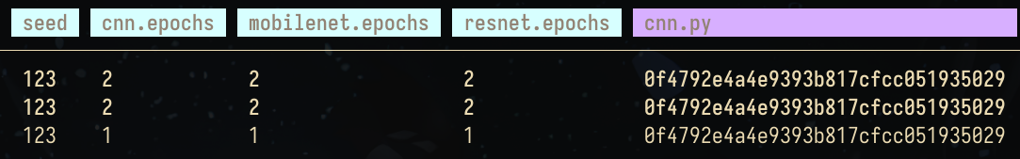
Рисунок 4 – Результаты экспериментов на изначальных данных
Далее была проведена аугументация даных с помощью keras. Использовались несколько базовых преобразований – зеркальное отображение по горизонтали, поворот и увеличение изображения. Обновленный набор данных был так же версирован с помощью dvc add. После этого было проведено еще 2 эксперимента с обновленными данными, на рисунке 5 это два последних.
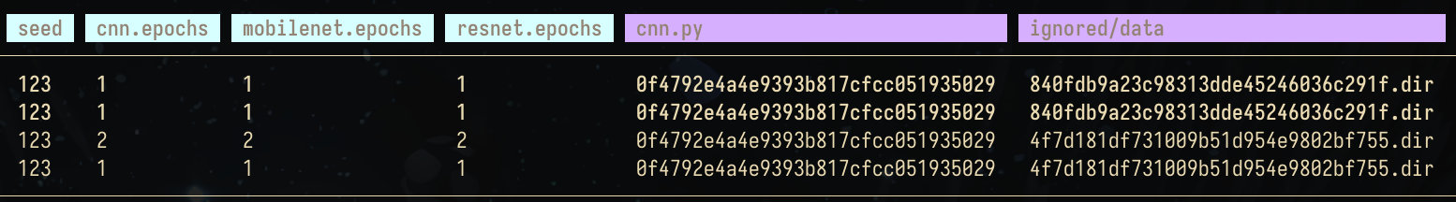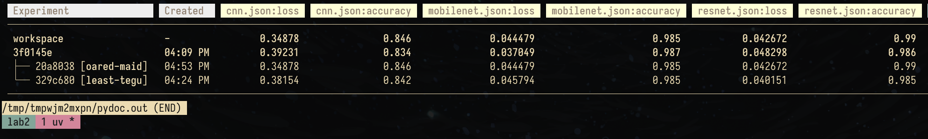
Рисунок 5 – Результат экспериментов с обновленными данными
Результаты в сравнении с прошлыми практически не изменились. Это может быть связано с тем, что шагов обучения моделей недостаточно для раскрытия влияния аугуметации данных, или преобразования, использованные для расширения датасета, не привносят достаточно изменений в изначальные изображения.

ЗАКЛЮЧЕНИЕ
В ходе выполнения практической работы были получены навыки работы с версированием экспериментов и автоматизацией пайплайнов машинного обучения в рамках организации процесса MLOps.

